高一年级政治期末测试题 (2014年7月)
一、单项选择题(每小题1.5分，共48分)
1．2013年2月，有网友称，在某知名品牌汤圆中吃出了创可贴，再次引起人们对食品安全问题的关注。消费者关注食品安全的经济学依据是( )
A．商品是使用价值和价值的统一体 B．使用价值是商品价值的重要表现
C．食品安全影响人们的消费结构 D．食品安全关乎企业的信誉和形象
2、2013年10月20日，银行间外汇市场人民币汇率中间价为1美元兑人民币6.2052元。下列主体中，最有可能希望人民币升值的是（ ）
A、向美国出口商品的某中国企业
B、一位即将赴美国留学的中国大学生
C、一位即将赴中国留学的美国大学生
D、一家准备到中国投资办厂的外国公司
3．下列曲线图中，某商品的需求曲线（D）和供给曲线（S）相交于E点。若生产该商品的企业普遍提高劳动生产率，在其他条件不变的情况下，会引起E点向E′点方向移动。正确反映这一变化的曲线图是（ ）
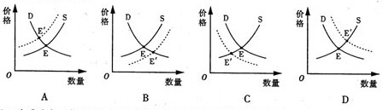
4、2013年，广东城乡居民收入比由上年的3.03∶1缩小到2.87∶1，是自2003
年以来首次降到3以内。排除其他因素，在这一变化下的广东居民（ ）
A、总体消费水平将提高 B、投资意愿会增强
C、储蓄总量将会增加 D、将更喜欢炒股
5、2013年7月29日，国内多数新闻报纸以首金的获得者易思玲作为封面，而《新文化报》的特刊大胆地用憨豆作为封面。“憨豆式”封面成了该报当日最大的卖点。在这里，《新文化报》特刊利用了人们的（ ）
A、从众心理 B、攀比心理 C.、求实心理 D、求异心理
6、2013年首期最大发行总额为500亿元的电子式储蓄国债于3月10日发售。这一政策发挥影响的路径是（ ）
①筹集建设资金 ②刺激经济发展 ③增加国内需求 ④增加财政收入
A、④→①→③→② B、①→③→②→④
C、④→③→①→② D、①→②→③→④
7、据统计显示，2013年中国企业海外并购额达到创纪录的572亿美元。12月7日，国有控股企业中海油以151亿美元成功收购加拿大尼克森公司，是中国企业对海外上市公司的最大一笔收购。企业的对外并购（ ）
①是我国企业顺应经济全球化加快走出去步伐的表现
②是我国实施贸易保护主义应对金融危机的必然要求
③有利于我国更好地利用国际国内两种资源抵御风险
④有利于我国扩大国有经济在国民经济中的支配地位
A.①② B.③④ C.②④ D.①③
8. 2012年10月11日美国商务部对中美光伏反倾销反补贴案件作出终裁，认定中国向美国出口的晶体硅光伏电池及组件存在倾销和补贴行为，并确定了倾销和补贴幅度。美国频频发起针对中国新能源产品的反倾销与反补贴调查，限制中国产品进口，主要是因为（ ）
A.美国欲以贸易保护措施扶持国内新能源产业发展
B.新能源产业是劳动密集型产业，美国需要其提供就业岗位
C.美国需要通过减少中国新能源产品进口才能缩小与中国的贸易逆差
D.美国的新能源产业能过剩，不需要从中国大量进口相关产品
9．小王从网上成功预订了一张一等座票，确认购买后，即从其提供的银行卡上扣除车票费用。这种结算方式( )
A．增加了运输部门的利润 B．提高了消费者的地位
C．降低了该商品的价值 D．方便了双方的交易
10． 目前，市场上存在的“主流”网游虚拟货币有十几种，如腾讯公司的Q币、网易的POPO币等。据估计，国内互联网已有每年几十亿元的虚拟货币规模，并以每年15%至20%的速度增长。这些虚拟货币( )
A．是货币，因为它们是交换来的
B．不是货币，因为它们没有充当商品交换的媒介
C．是货币，因为它们是消费者用人民币购买来的[来源:学科网]
D．不是货币，因为它们不是一般等价物
11．按照《中国铁路中长期发展规划》，到2020年，中国将建成四纵四横高铁网，贯穿环渤海地区、长三角、珠三角这三大城市群。这意味着我国已正式步入高铁时代！随着高铁的普及，飞机原有的优势已经慢慢淡却，航空客流犹如沙漏般流向高铁。对此认识正确的是( )
①随着高铁时代的到来，航空将逐步退出市场
②高铁与航空的竞争使消费者受益
③降价是航空和高铁展开竞争的最有效手段
④高铁和航空在中短途距离中的替代效应将逐步显现
A．①② B．①③ C．②④ D．③④
12、目前，中国已成为仅次于美国的全球第二大石油消费国，原油对外依存度高，汽车工业所消耗的燃油占全国石油消耗总量也很高。要解决这一困局，我国应该( )
①发展循环经济，建立资源节约型社会
②依靠科技进步提高能源利用率
③鼓励发展低碳排放、节能环保型汽车
④进一步贯彻落实可持续发展战略[来
A、①②③④ B、①②③ C、①② D、②③④[来源:Z§xx
13、从世界范围看，美国、日本等发达国家的研究和开发投入占GDP的比重一般都在2%以上，科技进步对经济的贡献率多在70%以上，对外技术的依存度多保持在30%以下。他们的产品在世界市场上获得了比较突出的竞争优势。这启示我们，在对外贸易中，必须( )
A. 加快“走出去”步伐，提高开放型经济水平
B. 大量引进技术，缩小与发达国家的差距
C. 创新利用外资方式，优化利用外资结构
D. 重视科技创新，转变外贸发展方式
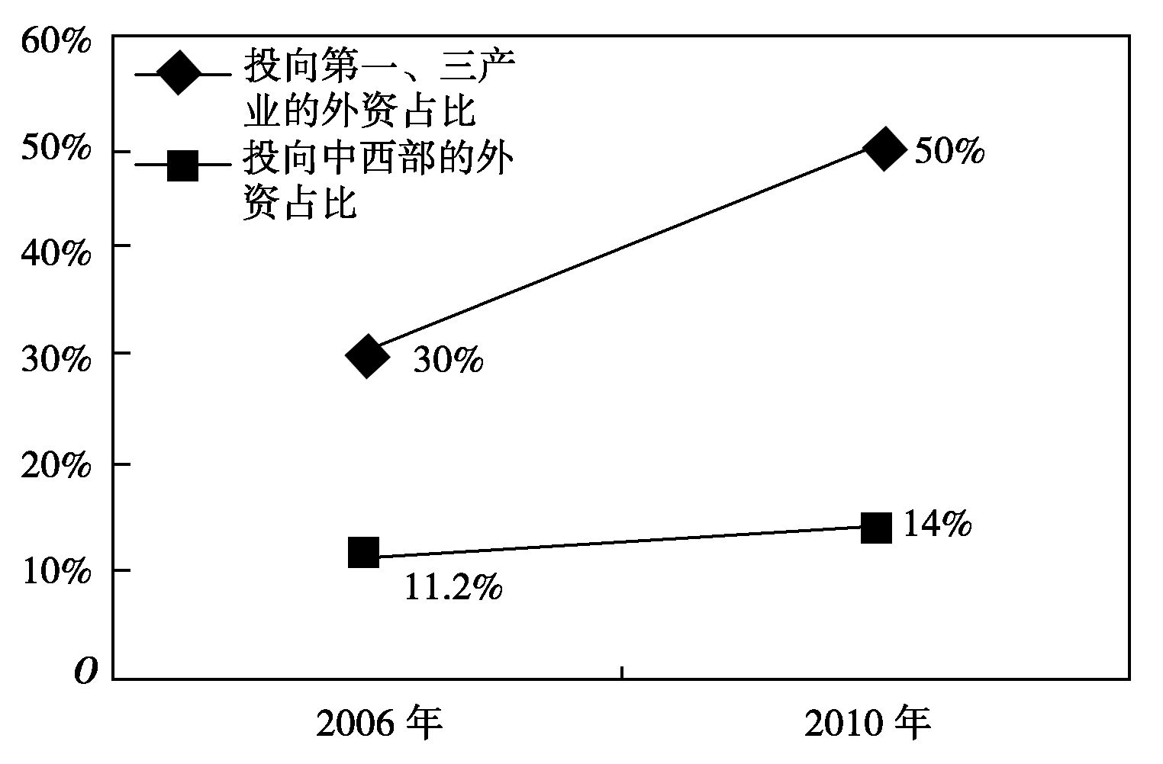
14、下图为“十一五”期间我国利用外资的部分情况，从中可以看出( )
①第二产业对经济增长的作用有所下降
②东部地区对外资的吸引力大幅度下降
③我国积极引导外资推动产业结构优化升级
④我国优化利用外资结构，促进区域协调发展
A、①② B、③④
C、①④ D、②③

15、某种玩具娃娃，由中国大陆生产棉布衣服，台湾地区生产塑料身体，日本制造尼龙头发，马来西亚负责组装，最后在美国贴上标签全球销售。这从一个侧面反映了( )
①生产的全球化和贸易的全球化
②产品分工向生产环节分工深化
③经济全球化的载体是相互竞争与合作的国家或地区
④经济全球化实质上是以发达资本主义国家为主导的
A、①②③ B、①③④ C、①②④ D、②③④
16、贸易顺差过大容易引发人民币升值压力加大，贸易摩擦增多和国内资源更多流向国外等问题。为了平衡国际收支，减少贸易摩擦，我国应该( )
①转变外贸增长方式并创新利用外资的形式
②提高我国的关税水平，减少出口
③积极扩大先进技术和国内短缺资源的进口
④努力增加出口，增加外汇收入
A、①② B、③④ C、①④ D、①③
17.漫画《仔细甄别》中村民之所以在村主任选举中瞪大眼睛,是因为( )
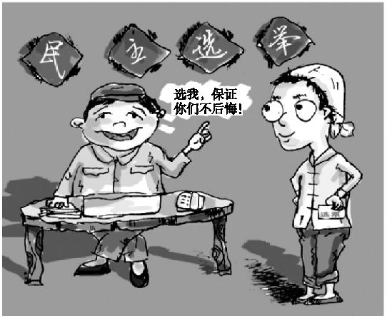
仔细甄别
①选举权和被选举权是公民基本的民主权利
②行使选举权和被选举权是公民参与管理社会的基础和标志
③选民参加选举的态度和能力,是影响选举效果的重要因素
④自己选举当家人是村民自治的基础
A.①② B.③④ C.②③④ D.①②③④
18.如今,人们可以看到包括微博在内的网络舆论已经成为群众监督的重要方式之一。对公众来说,多了一种快速监督的途径。对领导干部而言,也多了一种约束自己的机制。以上材料说明( )
A.监督权是我国公民基本的政治权利
B.网络监督是监督政府的最有效形式
C.公民行使监督权必须采取合法方式
D.网络监督可以有效推进社会主义民主政治建设
19.近年来,食品安全事件层出不穷:三聚氰胺奶粉、染色馒头、墨汁粉条、绝育黄瓜、硼砂沙琪玛……这反映出相关政府部门没有切实履行好( )。
A.组织经济建设职能,应加强市场监管
B.组织经济建设的职能,应进行经济调节
C.维护社会长治久安的职能,要协调人民内部利益
D.维护社会长治久安的职能,应积极保护群众利益
20.政府能办很多事情,但有事情会不会找政府则体现出我们政治素养的高低。遇到下列问题需要找政府的是( )。
①某大型超市存在价格欺诈行为
②某股民选股失误,损失严重
③某公司制作食品使用有害添加剂
④购买商品房要办理产权登记
A.①②③ B.①②④ C.①③④ D.②③④

21.读漫画《乘凉收费》。要改变漫画中将公共资源变为牟利工具的现象,政府必须( )
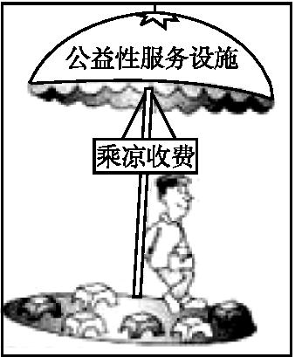
乘凉收费
①最大限度地提高工作效率 ②坚持依法行政,自觉接受群众监督
③坚持严格执法、公正司法 ④坚持对人民负责的原则
A.①② B.①③ C.②④ D.②③
22. 2013年9月27日，中纪委反腐倡廉民意调查工作会议指出，反腐倡廉建设离不开广大群众的支持和参与。将民意调查和反腐倡廉高度链接，已经成为近年来纪检系统坚持群众路线的重要实践创新。这一要求主要体现了党( )
A．依法执政的要求 B．民主执政的要求
C．科学执政的要求 D．依法行政的要求
23. 在我国，10名以上代表联名就可以书面形式提出对本级人民政府、人民法院、人民检察院的质询案以及向有关国家机关提出询问，有关国家机关必须作出明确的答复。这说明人大( )
A．与其他国家机关是监督与被监督的关系
B．与其他国家机关是互相监督的关系
C．与其他国家机关所代表的阶级利益是不同的
D．与其他国家机关是互相制约的关系
24. 2014年3月，全国“两会”相继在北京召开，人大代表和政协委员的诸多议案、提案中，环境整治问题再次成为人们关注的焦点。在我国，人大代表和政协委员( )
①都要在政府的领导下行使好决定权和质询权的
②都有权讨论政府工作报告、监督政府工作
③都是国家权力的直接行使者
④都要认真履行职责，调查研究，了解民意
A.①③ B.①④ C. ②④ D. ②③
25. 《全国年节及纪念日放假办法》第四条规定，少数民族习惯的节日，由各少数民族聚居地区的地方人民政府，按照各民族习惯，规定放假日期。这说明我国处理民族关系( )
A．实行民族区域自治政策 B．坚持各民族一律平等原则
C．坚持各民族共同繁荣原则 D．坚持民族团结原则
26．近年来，“限”已经成为我们生活中的一个“热词”，出门开车“限”号、房产市场“限”购、部分景点宾馆“限”价、企业废弃物要“限”排。这些“限”的经济原因是( )
① “限”号，是因为道路资源的有限性
② “限”购，是因为房产市场具有弱点和缺陷
③ “限”’排，是因为扩大内需促进消费的需要
④ “限”价，是为了树立正确的消费观
A .①② B．②④ C．③④ D．①③
27．我国，全国人民代表大会统一行使国家权力，实行民主集中制原则。下列选项中，体现人民代表大会制度组织和活动基本原则的是( )
①各级代表大会由选民直接选举产生 ②在法律的制定上实行少数服从多数
③重大问题的决策由人大常委会负责 ④在贯彻执行上实行严格的责任制
A．①② B．②③ C．②④ D．③④
28．依法执政是中国共产党执政的基本方式。下列能直接体现这一基本方式的是( )
①全党开展深入学习实践科学发展观活动
②党的主张经过法定程序上升为国家意志
③党支持人民代表大会依法履行职能
④党领导政协发挥政治协商和民主监督作用
A．①② B．③④ C．①④ D．②③
29．2013年3月十二届全国政协一次会议上，政协委员们就经济发张、民生保障、文化教育等建言献策，会议提案组共收到委员提案5571件。这说明( )
①人民政协是我国制定政策法律的重要机构
②人民政协建言献策是我国实现民主决策的重要环节
③提交议案是人民政协政治协商的根本途径
④提交议案是政协委员参政议政的重要形式
A．①② B. ②④ C. ②③ D. ③④
30. 《中共中央关于推进农村改革发展若干重大问题的决定》提出，到2020年，要实现“农村基层组织建设进一步加强，村民自治制度更加完善，农民民主权利得到切实保障”的农村改革发展目标任务。为配合这一目标的实现，请你拟定一条宣传标语。下列最合适的是( )
A．直接参与国家管理,保障农民民主权利 B．实行村务公开，完善民主决策
C．巩固基层民主政权,保障人民当家作主 D．发展基层民主，推进村民自治
31.一段时间以来，公共舆论出现了“被就业”、“被增长”、“被自愿”等“被”现象。所谓“被增长”，是指实际没有增长，但在统计数据中却增长了，使我们都被统计数字“幸福”地笼罩着。越来越多的“被”现象的出现给我们的启示是( )
A．应弱化政府管理职能以树立政府权威 B．公民要认真行使监督权
C．政府要不断提高行政工作效率 D．政府要树立求真务实的工作作风

32．监察部成立国家预防腐败局，负责全国预防腐败工作的组织协调、综合规划、政策制定和检查指导等重要工作，这是推进制度反腐的又一重大举措。这一举措旨在加强行政监督体系中( )
A．国家司法机关监督 B．行政系统外部监督
C．行政系统内部监督 D．国家权力机关监督
第Ⅱ卷(共52分)
33、材料一: “十二五”规划建议，第一次明确追求“民富国强”，而不是以往的“国富民强”。经过改革开放30年的高速发展，中国解决民生问题有了物质基础，此时将“民富”放在重要位置，由“国富优先”向“民富优先”的转变，使发展成果惠及所有社会成员，促进社会和谐发展。
材料二:2013年2月10日下午,广州市召开“思进思变思发展、创业创新创一流”(简称为“三思三创”)主题教育实践活动动员大会,广州市委书记在会上指出:“在这次作风专题调研中,基层有群众反映,一些干部对工作无所用心,对事业无所追求。”“大局意识仍是一个突出问题。”“下一步,要把治理庸懒散作为干部队伍作风建设的突破口,以治庸提能力、以治懒增效率、以治散正风气,使宁波这座城市因激情焕发而更加生动精彩。”
（1）结合材料一，运用《经济生活》有关知识，谈谈“富民”的途径。（12分）
(2)材料二是如何体现我国政府工作原则的?(9分)
(3)政府加强治庸反腐工作有什么重要意义?(8分)

34.材料一： 2014年，新疆恐怖暴力事件不断，仅在今年上半年就发生了四起重大恐怖暴力事件：1月24日，新疆新和县暴恐案；2月14日，新疆乌什县发生袭警案件；4月30日，发生在乌鲁木齐火车南站出站口接人处的施爆案；5月22日，同样在乌鲁木齐市发生的汽车冲撞自杀式袭击恐怖案。对此，公安机关重拳出击，严打暴恐分子，所有歹徒都受到了法律的严惩。
材料二：改革开放以来，在中国特色社会主义政治制度的充分保障下，新疆各族人民更加平等地享有参与管理国家的权利，掌握了管理新疆社会、主宰自己命运的当家作主的权利，成为新疆精神文明、物质文明财富的创造者和享受者，各族人民的民族特性和传统文化受到充分尊重、保护和大力弘扬，并随着中国特色社会主义事业的发展被赋予了更加绚丽多彩、更加富有时代特征的丰富内涵。
(1)运用人民民主专政的知识,说明我国严厉打击暴力恐怖活动的必要性。(11分)（2）结合材料，分析中国特色社会主义政治制度在保障新疆各族人民当家作主过程中所发挥的作用。（12分）

高一政治期末测试题答案：
1——5： A B B A D 6——10：A D A D D
11——15：C A D B C 16——20：D B D A C
21——25：C B A C A 26——32：B C D B D D C
33、（1）①以经济建设为中心，大力发展生产力，促进国民经济又好有快发展，为“富民”提供物质基础。（3分） ②实施积极的就业政策，依法保障劳动者的合法权益，建立和完善覆盖城乡的福利保障体系，构建和谐的劳动关系。（3分）
③坚持和完善按劳分配为主体、多种分配方式并存的分配制度，兼顾效率与公平（3分） ④发挥财政在促进公平、改善人民生活中的物质保障作用。（3分）
(2)①政府加强干部队伍作风,提高大局意识,体现了我国政府坚持为人民服务的工作态度。②政府把治理庸懒散作为干部队伍作风建设的突破口,提高行政水平,更好地为宁波建设服务,这体现了我国政府坚持求真务实的工作作风。③政府进行作风专题调研,听取基层群众反映,体现了我国政府坚持从群众中来到群众中去的工作方法。（每点3分))
(3)①有利于政府提高行政水平和工作效率,防止和减少工作的失误。②有利于防止滥用权力,防止以权谋私、权钱交易等腐败行为,保证清正廉洁。③有利于更好地合民意、集民智、聚民心,作出正确的决策。④有利于真正做到权为民所用,造福于人民,从而建立起一个具有权威和公信力的政府。⑤有利于政府依法行政,保障人民群众的权利和自由。⑥有利于加强社会主义民主法制建设,化解社会矛盾,维护社会稳定,构建社会主义和谐社会。(任答4个要点即可，每点2分))
34.（1）①我国是人民民主专政的社会主义国家，其本质是人民当家作主，打击暴力恐怖活动有利于保障人民民主，维护国家的长治久安。（4分）
②生存权、发展权是最重要的人权，打击暴力恐怖活动体现了国家尊重和保障人权。（3分）
③坚持人民民主专政是四项基本原则之一，是我国的立国之本，是社会主义现代化建设的政治保证，打击暴力恐怖活动有利于为现代化建设创造和谐稳定的社会环境。（4分）
（2）①人民代表大会制度是我国的根本政治制度。这充分保障新疆各族人民享有选举权和被选举权，平等地参与国家事务的管理。（3分）
②我国实行中国共产党领导的多党合作和政治协商制度。这确保新疆各族人民能够在中国共产党的领导下，借助多党合作和政治协商制度参与国家大政方针政策的协商。（3分）
③我国实行民族区域自治制度。这赋予新疆各少数民族人民以充分的民族自治权，自主管理本地区内部事务，使少数民族人民当家作主的权利得以实现。（3分）
④我国实行基层群众自治制度。这能够保证新疆城乡各族人民依法直接行使民主权利，管理基层公共事物和公益事业，是新疆人民当家作主的最有效的途径。（3分）

